DALLMER Terrassen-Aufsatz

Dallmer

Eigenschaften

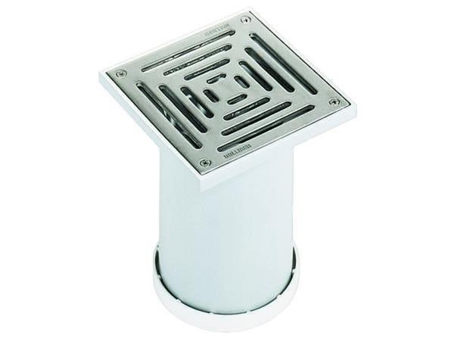

Art Zubehör

Aufsatzstück

Werkstoff

Edelstahl, Kunststoff